**Homilie – Vijftiende zondag door het jaar – jaar C 14.07.2013** *Deuteronomium 30, 10-14 / Lucas 10, 25-37*

Een wetgeleerde komt naar Jezus met de vraag wat hij moet doen om deel te krijgen aan het eeuwige leven. Van iemand die door en door thuis is in de joodse wet mag je verwachten dat hij zélf het antwoord weet op die vraag, maar toch stelt hij ze. Wil hij Jezus op de proef stellen? Waarschijnlijk wel! Maar Jezus kaatst de bal onmiddellijk terug. *‘Wat staat er in de wet?’* vraagt Hij. Natuurlijk wist Jezus ook wel wat er in de wet staat, maar Hij wil het antwoord uit de mond van de wetgeleerde horen. En die antwoordt correct! Want uit de overvloed aan wetten en regels haalt hij de kern naar voor: *‘Je zult de Heer uw God liefhebben met heel je hart, en je naaste als jezelf.’* Meer moet Jezus niet horen. *‘Doe dat!’* zegt Hij tegen de wetgeleerde. Want voor Hem is het duidelijk dat alleen de liefde naar het volle geluk leidt.

Toch geeft de wetgeleerde het nog niet op. Hij stelt nog een vraag: *‘Wie is mijn naaste?’* Wil hij grenzen stellen aan zijn liefde en van Jezus te horen krijgen wie hij moet liefhebben en wie niet? In elk geval doorprikt Jezus ook nu de mogelijke dubbele agenda van de wetgeleerde. En door middel van een parabel wijst Hij hem op het universele van de naastenliefde. *‘Op reis viel iemand in handen van rovers en ze lieten hem halfdood achter’*, vertelt Hij. Wie die gekwetste is, zegt Hij er niet bij. Maar op het einde van het verhaal zal blijken dat dat ook niet belangrijk is! Waar het om gaat is wat die gekwetste teweegbrengt in het hart van enkele toevallige voorbijgangers. Een priester en een leviet lopen in een grote boog om hem heen. Want als ze de gekwetste zouden aanraken, zouden ze zeven dagen lang geen dienst mogen verrichten in de tempel!

Hun houding is – vanuit het standpunt van de joodse wet – dus enigszins te begrijpen. Maar wat dan met die derde voorbijganger, een Samaritaan? In de ogen van de joden waren Samaritanen ketters, die het joodse geloof verkracht hadden en daarom op geen enkel goed woord konden rekenen. Voor de wetgeleerde stond het waarschijnlijk bij voorbaat dan ook al vast dat die Samaritaan de gekwetste zéker links zou laten liggen. Maar het tegendeel gebeurt! Zodra de Samaritaan de gekwetste opmerkt, wordt hij geraakt tot in het diepste van zijn hart. En in plaats van in een boog om hem heen te gaan, stapt hij op hem toe en verbindt hij zijn wonden. Ongehoord, moet de wetgeleerde gedacht hebben. Maar Jezus stoort zich daar niet aan en gebruikt de parabel om de vraag van de wetgeleerde resoluut om te buigen. ‘Wie is mijn naaste?’ had hij gevraagd, waarbij hij zichzelf als het middelpunt zag. Maar Jezus plaatst de gekwetste en lijdende medemens in het midden en nodigt de wetgeleerde uit zijn naaste te worden!

*‘Wie is mijn naaste?’* Stellen wij ons die vraag vaak ook niet, als het bijvoorbeeld over vluchtelingen en asielzoekers gaat? Toch lijkt dit in de ogen van Jezus niet de juiste vraag te zijn. Hij draait ze immers gewoon om. ‘Wil jij naaste worden van je medemens?’ vraagt Hij, terwijl Hij het beeld van de barmhartige Samaritaan voorhoudt om na te volgen. Wat is ons antwoord op die vraag? Zien wij waar medemensen in nood zijn of gekwetst werden? Laten wij ons ten diepste raken door het verhaal van lijdenden en zieken? Of houden we de touwtjes van ons leven liever zélf in de hand en lopen we in een boog om anderen heen?

Paus Franciscus, die misschien meer ‘profeet’ wil zijn dan ‘paus’, die zich alleszins meer lijkt te profileren als de ‘paus der armen’, heeft de voorbije week een sterk signaal gegeven als het over liefde en barmhartigheid gaat. Vorige maandag was zijn eerste uitstap buiten Rome naar het eiland Lampedusa, het zuidelijkste deel van Italië. Sinds begin van deze eeuw is het een toevluchtsoord voor vluchtelingen, vooral uit Afrika, die hopen een nieuw leven te kunnen beginnen in Europa. Kort voor de aankomst van de paus onderschepte de Italiaanse kustwacht nog een boot met 166 Afrikanen die onderweg waren naar Lampedusa. De vrouwelijke burgemeester van het eiland had vorig jaar nog haar beklag gedaan bij de Europese Unie omdat er niet genoeg aandacht was voor de vluchtelingenproblematiek: ‘Ons kerkhof is te klein geworden voor al de doden die hier uit de zee worden opgevist’, had ze verklaard.

Kort na zijn aankomst ging de paus aan boord van een schip van de kustwacht en wierp een bloemenkrans in zee ter herdenking aan de vluchtelingen die in de Middellandse Zee zijn verdronken bij hun poging om de Europese Unie binnen te komen. Hij werd ook begroet door asielzoekers en bezocht de aanlegplaats waar vluchtelingen aan land worden gebracht die uit de Middellandse Zee gered zijn. Daarna ging Franciscus voor in een eucharistieviering op een plaatselijk sportveld. Het geïmproviseerde altaar was in een boot gezet. En de liturgische kleur was paars, omdat de paus een boeteviering wilde houden voor de omgekomen vluchtelingen. In zijn homilie haalde hij fel uit naar wat hij noemde de “globalisering van de onverschilligheid”. ‘Daardoor hebben we het vermogen verloren om te huilen om het leed’, zei hij. Hij riep de wereldgemeenschap dan ook op tot een groter mededogen voor allen die, vanwege erbarmelijke omstandigheden in hun thuisland, op zoek gaan naar veiligheid en een zeker bestaan.

Aan het einde van de viering dankte paus Franciscus de inwoners van het eiland: ‘Jullie zijn een voorbeeld van naastenliefde en barmhartigheid’, zei hij.

Naar ons toe misschien nog één zin uit de eerste lezing, uit het boek Deuteronomium: *‘De geboden die ik u heden geef, zijn niet te zwaar voor u en zij liggen niet buiten uw bereik. Neen, het woord is dicht bij u, in uw mond en in uw hart. Gij kunt het dus volbrengen.’* Mogen wij dan ook mensen zijn van naastenliefde en barmhartigheid.

[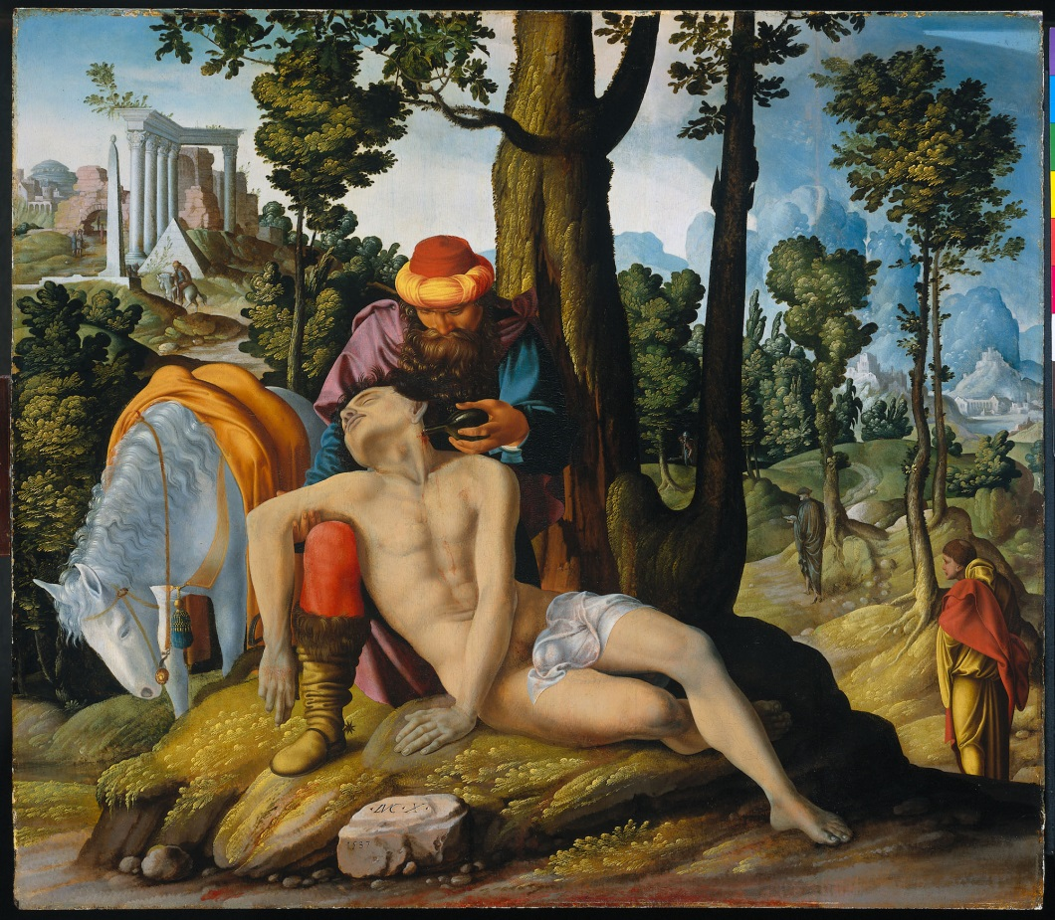](http://www.google.be/url?sa=i&rct=j&q=De+barmhartige+Samaritaan&source=images&cd=&cad=rja&docid=b26V8tNn9DrcwM&tbnid=A_-yHfilJS1taM:&ved=0CAUQjRw&url=http%3A%2F%2Fwww.geheugenvannederland.nl%2F%3F%2Fnl%2Fitems%2FRIJK01%3ASK-A-3468&ei=qSXfUbKaENCz0QWh7YGgDA&bvm=bv.48705608,d.d2k&psig=AFQjCNF9XhrpyF0DngMYAxjNi0uc_xkz1Q&ust=1373664981824457)

*Jan Van Scorel (1495-1562), De barmhartige Samaritaan (1537) – Rijksmuseum Amsterdam*

*Jan Verheyen – Lier.*

*15de zondag door het jaar C – 14.7.2013*